МИНОБРНАУКИ РОССИИ
Санкт-Петербургский государственный
электротехнический университет
«ЛЭТИ» им. В.И. Ульянова (Ленина)
Кафедра МОЭВМ

отчет
по лабораторной работе №4
по дисциплине «Операционные системы»
Тема: Обработка стандартных прерываний

Студент гр. 7381 |  | Трушников А.П.
Преподаватель |  | Ефремов М.А.

Санкт-Петербург
2019
Цель работы.
Построение обработчика прерываний сигналов таймера.

Описание функций.
Название | Описание
Write_message | Вывод сообщения на экран
outputAL | Вывод в текущее положение курсора символа из AL
SaveCurs | Запоминает в DX текущую позицию курсора
SetCurs | Устанавливает курсор в указанную в DX позицию
My_2F | Собственный обработчик прерывания для 2F.  Проверяет, была ли программа установлена резидентной в памяти
My_1C | Собственный обработчик прерывания для 1C. Выводит в 33-ую позицию курсора количество прерываний, которые были вызваны (счётчик обновляется каждые 10 раз). Прерывания генерируются системным таймером с частотой примерно 18.2 раза в секунду.
Un_check | Проверяет, нет указал ли пользователь флаг «/un» при вызове программы
Keep_interr | Запоминает старые обработчики прерывания,  используя функцию 35h прерывания int 21h
Load_interr | Устанавливает новые обработчики прерывания,  используя функцию 25h прерывания int 21h
Unload_interr | Восстанавливает сохранённые заранее обработчики  прерываний и выгружает резидентную программу
Make_resident | Оставляет программу резидентной в памяти
Main | Основная функция

Описание структур данных.
Название | Описание
Count | запоминает количество вызванных прерываний
flag | флаг, равный 1, если программа не является резидентной, и 0, если наоборот
Message1 | Сообщение о том, что программа только что была загружена в память резидентной
Message2 | Хранит тип текущего блока памяти
Message3 | Хранит сегментный адрес текущего блока памяти
keep_1c | Переменная для хранения сегмента и смещения старого прерывания 1c
keep_2f | Переменная для хранения сегмента и смещения старого прерывания 2f
keep_PSP | Переменная для хранения старого значения ES до того, как программа была оставлена резидентной в памяти

Выполнение работы.
Шаг 1.
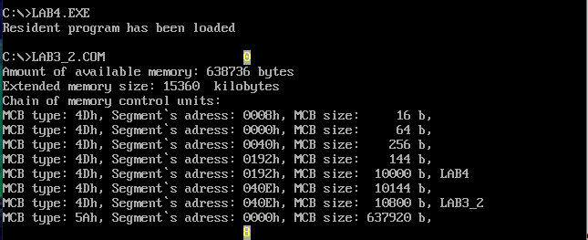
Убедились, что программа отображает результат работы прерывания и остаётся резидентной.
Шаг 2.
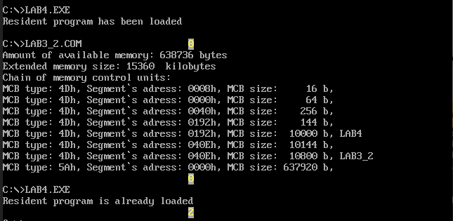
Убедились, что программа распознаёт то, что она уже была загружена резидентной в память.

Шаг 3.
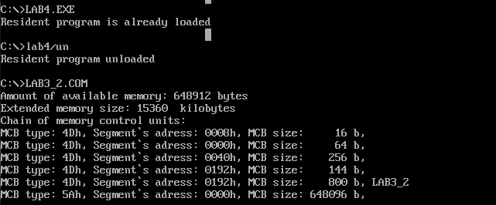
Программа успешно выгружается по команде «/un».

Ответы на контрольные вопросы.
- Как реализован механизм прерывания часов ?
Каждые 55 мс сначала сохраняется состояние регистров, затем определяется источник прерывания, определяющий в свою очередь адрес (смещение) вектора прерывания в таблице векторов прерываний (значения могут быть от 0000:0000 до 0000:03FF. Первые два байта помещаются в регистр IP, а вторые два байта – в CS. Затем управление передаётся по адресу CS:IP и происходит обработка соответствующего прерывания. После завершения обработки управление возвращается прерванной программе.
- Какого типа прерывания использовались в работе ?
В работе использовались пользовательские прерывания int 21h, int 10h, int 2Fh, а также аппаратное прерывание int 1Ch, возникающее каждые 55 мс по системному таймеру.

Выводы.
В ходе данной лабораторной работы было изучено создание резидентных программ, а также построен обработчик прерывания от часов.

приложение а
LAB4.ASM
CODE SEGMENT
keep_1c dd 0 ;переменная для хранения сегмента и смещения старого прерывания 1c
keep_2f dd 0 ;переменная для хранения сегмента и смещения старого прерывания 2f
keep_PSP dw ?
ASSUME CS:CODE, DS:DATA, SS:AStack

; функция вывода в текущее положение курсора символа из AL
outputAL PROC
push AX
push BX
push CX

mov AH, 09h
mov BH, 0
mov CX, 1
int 10h

pop CX
pop BX
pop AX
ret
outputAL ENDP

;функция считывания позиции курсора: DH - текущая строка, DL - колонка курсора
SaveCurs PROC
push AX
push BX

mov AH, 03h
mov BH, 0
int 10h

pop BX
pop AX
ret
SaveCurs ENDP

;функция, устанавливающая курсор в заранее определённую в DX позицию
SetCurs PROC
push AX
push BX

mov AH, 02h
mov BH, 0
int 10h

pop BX
pop AX
ret
SetCurs ENDP

;собственный обработчик прерывания для 2F
My_2F PROC
cmp AH, 080h ;сравниваем значение в AH с установленным ранее перед прерыванием
jne not_loaded ;если значения не равны - программа не установлена резидентной в памяти
mov AL, 0FFh ;устанавливаем в AL значение FF, что на выходе из прерывания означает, что программа установлена
not_loaded:
iret ;иначе просто возвращаемся в программу
My_2F ENDP

;собственный обработчик прерывания для 1C
My_1C PROC
push AX
push BX
push CX
push DX
push ES

inc count
cmp count, 57 ;диапазон символов [0..9] = [48..57]
jne show
mov count, 48
show:

; Сохраняем текущее положение курсора
call SaveCurs
mov CX, DX

; Переносим курсор в указаную позицию и выводим туда символ
mov DH, 23
mov Dl, 33
call SetCurs
push AX
mov AL, count
call OutputAL
pop AX

; Возвращаем курсор
mov DX, CX
call SetCurs

mov AL, 20h
out 20h, AL

pop ES
pop DX
pop CX
pop BX
pop AX
iret
LAST_BYTE:
My_1C ENDP

; функция проверки не ввёл ли пользователь команду /un
Un_check PROC FAR
push AX

mov AX, Keep_PSP
mov ES, AX
sub AX, AX
cmp byte ptr es:[82h],'/'
jne not_un
cmp byte ptr es:[83h],'u'
jne not_un
cmp byte ptr es:[84h],'n'
jne not_un
mov flag,0

not_un:
pop AX
ret
Un_check ENDP

;функция, сохраняющая стандартные обработчики прерываний
Keep_interr PROC
push AX
push BX
push ES

mov AH, 35h ;функция, выдающая значение сегмента в ES, смещение в BX
mov AL, 1Ch ;для прерывания 1C
int 21h
mov word ptr keep_1c, BX
mov word ptr keep_1c+2, ES

mov AH, 35h ;функция, выдающая значение сегмента в ES, смещение в BX
mov AL, 2Fh ;для прерывания 2F
int 21h
mov word ptr keep_2f, BX
mov word ptr keep_2f+2, ES

pop ES
pop BX
pop AX
ret
Keep_interr ENDP

; функция, загружающая собственные обработчики прерывания
Load_interr PROC
push DS
push DX
push AX

call Keep_interr ;сохраняем старые обработчики прерываний

push DS
mov DX, offset My_1C
mov AX, seg My_1C
mov DS, AX
mov AH, 25h ;функция, меняющая обработчик прерываний на указанный в DX и AX
mov AL, 1Ch ;для прерывания 1C
int 21h

mov DX, offset My_2F
mov AX, seg My_2F
mov DS, AX
mov AH, 25h ;функция, меняющая обработчик прерываний на указанный в DX и AX
mov AL, 2Fh ;для прерывания 2F
int 21h
pop DS

pop AX
pop DX
pop DS
ret
Load_interr ENDP

; Выгружаем обработчики прерываний
Unload_interr PROC
push DS

mov AH, 35h
mov AL, 1Ch
int 21h
mov DX, word ptr es:keep_1c
mov AX, word ptr es:keep_1c+2
mov word ptr keep_1c, DX
mov word ptr keep_1c+2, AX

mov AH, 35h
mov AL, 2Fh
int 21h
mov DX, word ptr es:keep_2f
mov AX, word ptr es:keep_2f+2
mov word ptr keep_2f, DX
mov word ptr keep_2f+2, AX

CLI
mov DX, word ptr keep_1c
mov AX, word ptr keep_1c+2
mov DS, AX
mov AH, 25h ;выгружаем обработчик для 1C
mov AL, 1Ch
int 21h

mov DX, word ptr keep_2f
mov AX, word ptr keep_2f+2
mov DS, AX
mov AH, 25h ;выгружаем обработчик для 2F
mov AL, 2Fh
int 21h
STI

pop DS

mov ES, ES:Keep_PSP
mov AX, 4900h ;освобождаем память по адресу ES:Keep_PSP
int 21h

mov flag, 1 ;запоминаем, что память была освобождена
mov DX, offset Message2
call Write_message ;выводим соответствующее сообщение

mov ES, ES:[2ch]
mov AX, 4900h ;освобождаем память по адресу ES:[2ch]
int 21h

mov AX, 4C00h ;выход из программы через функцию 4C
int 21h
Unload_interr ENDP

Make_resident PROC
mov AX, ES
mov Keep_PSP, AX
mov DX, offset LAST_BYTE
add DX, 200h

mov AH, 31h ;31h завершает программу, оставляя её резидентной в памяти
mov AL, 0
int 21h
Make_resident ENDP

; функция вывода сообщения на экран
Write_message PROC
push AX
mov AH, 09h
int 21h
pop AX
ret
Write_message ENDP

; Главная функция
Main PROC
push DS
xor AX, AX
push AX
mov AX, DATA
mov DS, AX
mov Keep_PSP, ES
mov Count, 48

mov AX, 8000h ;нам нужны номера в AH от 80h до 0FFh
int 2Fh
cmp AL,0FFh ; 2fh возвращает 0FFh, если программа установлена резидентной в памяти
jne loading

call Un_check
cmp flag, 0
jne alr_loaded

call Unload_interr ;пользователь ввёл /un и программа ещё не была выгружена
loading: ;программа не является резидентной в памяти
call Load_interr

lea DX, Message1
call Write_message

call Make_resident
alr_loaded: ;программа уже была резидентной
lea dx, Message3
call Write_message
mov ax, 4C00h
int 21h
Main ENDP
CODE ENDS

AStack SEGMENT STACK
DW 256 DUP(?)
AStack ENDS

DATA SEGMENT
Count db ?
flag dw 1
Message1 db 'Resident program has been loaded', 0dh, 0ah, '$'
Message2 db 'Resident program unloaded', 0dh, 0ah, '$'
Message3 db 'Resident program is already loaded', 0dh, 0ah, '$'
DATA ENDS
END Main

